重庆邮电大学2019-2020学年一学期（答卷）
大学物理A（下）课程（期中）（闭卷）

一、选择题（共30分）
1.（3分）（050301A002）A
2.（3分）（050301A007）D
3.（3分）（050302A007）C
4.（3分）（050402A001）A
5.（3分）（050402A013）C
6.（3分）（050701A007）B
7.（3分）（050602A004）D
8.（3分）（050801A001）C
9.（3分）（060101A016）C
10.（3分）（060101A025）A

二、填空题（共30分）
1.（3分）（050302B003）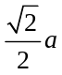
2.4.（3分）（060301B007）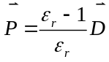
3.（3分）（050701B004）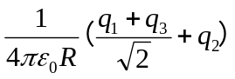
4.（3分）（050701B025）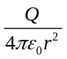
5.（3分）（050602B004）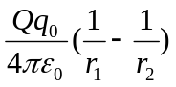
6.（3分）（050702B004）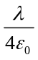
7.（3分）（060201B002）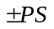

8.（3分）（060101B018）导体内部任何一点处的电场强度为零 ，导体表面处电场强度的方向都与导体表面垂直
9.（3分）（050702B002）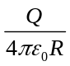
10.（3分）（060101B017）q

- 计算题（共40分）
1.（10分）（050701C004）
解：
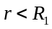时， E=0 1分
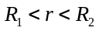时， 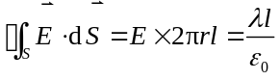
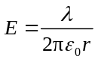 3分
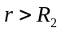时， 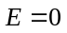 1分
时， 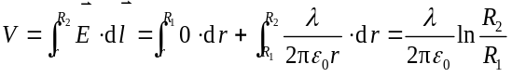 2分
时，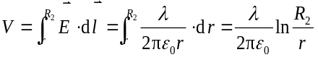 2分
时， 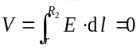 1分

- （10分）（050701C009）
解：在细棒上任取一线元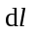，其电荷为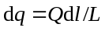
它在点P处产生的电势 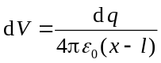 4分
细棒在P点产生的电势为
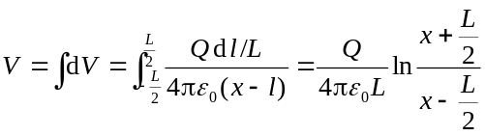 2分
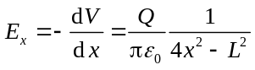 3分
∴ 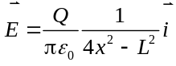 1分

- （10分）（050801C001）
解：(1)作一与圆柱面同轴的柱形高斯面，其半径为（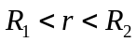），长度为。由介质中高斯定理，有
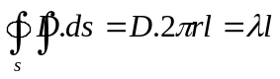
所以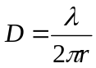 2分
由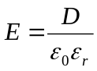，得电介质中的电场强度
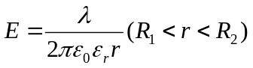 2分
电介质中的极化强度为
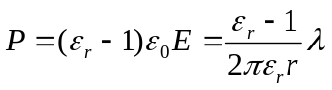 2分
- 在电介质两表面处的极化强度处

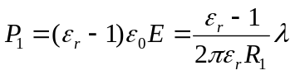 1分
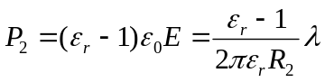 1分
所以在介质表面处的极化电荷面密度分布为：
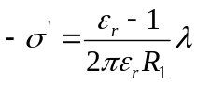 1分
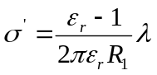 1分

- （10分）（060101C009）
解：
r<a, 由高斯定理，球壳内表示所带的总电量为-q，所以外表面所带电量为Q+q。 2分
球心O点的电势为
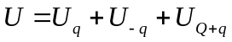 2分
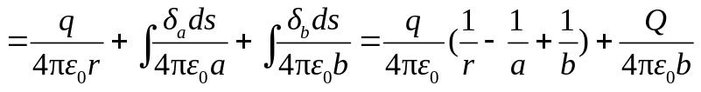 2分
r>a时，同理可得：

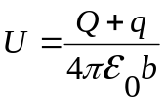 4分

